¿Promocionando las adicciones?

Un breve ensayo sobre la relación entre el consumo de alcohol en México y la publicidad.

Adriana Felisa Chávez De la Peña

Grupo 8710

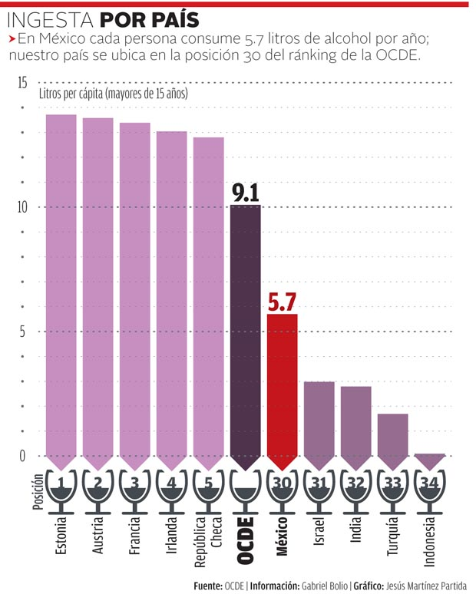El consumo de sustancias adictivas en la adolescencia se explica por la conjunción de factores tanto externos como inherentes al individuo: por una parte, se habla de una presión social creciente que promueve el consumo de sustancias adictivas tanto de manera directa (por medio de amigos o familiares) como indirecta (por los estereotipos de grandeza promovidos por los medios masivos de comunicación), y por otro lado, resalta la falta de desarrollo de las áreas frontales del cerebro en la población adolescente, que los hace susceptibles a cometer ‘malas decisiones’ (poca resistencia a la tentación, al riesgo y al seguimiento de normas e instrucciones). (Villalbí, Nebot & Ballestín, 1994)

La adicción tiene, a nivel fisiológico, dos componentes importantes: la tolerancia y la dependencia. La primera hace referencia a un incremento en el umbral de reactividad hacia la sustancia de consumo recurrente, de manera que el sujeto cada vez requiere de mayores cantidades de la misma para producir el mismo efecto. Por otra parte, la dependencia se define como un cambio alostático, en que el cuerpo (en particular, el cerebro) se acostumbra a la presencia del componente activo de la sustancia y resiente su ausencia, de tal suerte que se continúa consumiendo la sustancia para evitar el displacer que produce la privación de la misma, y no porque ésta siga teniendo un valor hedónico propio.

Retomando un poco a los datos estadísticos internacionales respecto al consumo de alcohol por año, publicados por la OCDE esta semana, resulta interesante resaltar el contraste que existe entre los países que puntúan en los primeros lugares (e.g. Estonia y Austria con 13.5 y 14 litros de alcohol al año) y México, en la 30° posición, con un consumo de 5.7 litros anuales de alcohol.

Esto último puede deberse a que, desde hace algunos años, la legislación mexicana regula de manera extensa, al menos idealmente, el consumo de bebidas alcohólicas. Por ejemplo, resaltan las leyes que prohíben el consumo y venta de bebidas alcohólicas en menores de edad, así como su venta y consumo en público dentro de ciertos horarios; limitación de acceso a establecimientos públicos a personas en estado de ebriedad; controles de calidad que regulen el porcentaje etílico permitido en varias marcas comerciales; la no reutilización de botellas de vidrio que hayan contenido una bebida alcohólica; regulación de los horarios en que se permite publicitar bebidas alcohólicas en la televisión[1]; aumento de impuestos sobre el consumo de bebidas alcohólicas.

Referencias:

* Cámara de Diputados del H. Congreso de la Unión. (2014). Ley General de Salud. Rescatado de <http://www.diputados.gob.mx/LeyesBiblio/pdf/142.pdf>
* Centro Nacional para la Prevención de Accidentes. (S.F.) Análisis para la Implementación de una Política Pública en Materia de Alcohol. México. Rescatado de<http://www.conapra.salud.gob.mx/Interior/Documentos/Publicaciones_Especializadas/Analisis_para_implementacion_Politica_Publica.pdf>
* Comisión Nacional contra las Adicciones (2012). Actualidades en Adicciones 2012. Consumo de Alcohol y Tabaco en México. Rescatado de<http://www.conadic.salud.gob.mx/pdfs/libro4.pdf>
* Portal electrónico de Milenio (2015) México, entre los países que consumen menos alcohol: OCDE. Rescatado de <http://www.milenio.com/cultura/Mexico-consumen-menos-alcohol_0_517148288.html>
* Organización Panamericana de la Salud. (2007). Alcohol y salud pública en las Américas. Un caso para la acción. Washington. Recuperado de<http://www1.paho.org/Spanish/DD/PIN/A&SP.pdf>
* Secretaría de Salud. (1995). NORMA Oficial Mexicana NOM-142-SSA1-1995, Bienes y servicios. Bebidas Alcohólicas. Especificaciones sanitarias. Etiquetado sanitario y comercial. Rescatado de <http://www.salud.gob.mx/unidades/cdi/nom/142ssa15.html>
* Villalbí, J. R, Nebot, M, Ballestín, M. (1994 ) Los adolescents ante las sustancias adictivas: tabaco, alcohol y drogas no institucionalizadas.

1. No se pudo realizar el registro publicitario propuesto para este trabajo, porque por ser fin de semestre, mi disposición de tiempo es limitado. El único momento e que pudiera tener acceso a la televisión, sería en la mañana, y de acuerdo a la literatura revisada, tiene sentido esperar que no haya podido realizar ningún tipo de registro dado a que en ése horario no se permite la aparición de comerciales de bebidas alcohólicas.